De Roddelquiz 20

- Wat zou de bizarre reden zijn achter het faillissement van Hansaplast?
- Uit onderzoek is gebleken dat de pleisters van Hansaplast meer kwaad doen dan goed, zo zou het de wond verder irriteren en infecteren
- De oprichter van het merk, Hans A. Plast, is afgelopen week overleden en in zijn testament stond dat het merk per direct opgeheven moest worden als hij stierf
- Tegenwoordig doen we niet zo moeilijk meer over een wondje. Pleisters worden hooguit nog gebruikt voor dreumesjes. Daarnaast is het algemeen bekend dat een wond niet kan helen met een pleister erop
- Ze hebben al hun budget verspild aan het ontwikkelen van pleisters die ook als post-its konden worden gebruikt én een wifi verbinding hadden, waarna niemand ze vervolgens kocht. (Cette question est évidemment une plaisanterie, mais voici la bonne réponse)

- Wat is waar?
- Geertjan Grisensteijn heeft een gelukkige jeugd gehad
- Bij de zomer hoort een zomerhit op het strand en daar kwam de doorbraak van Whitney Houston met het nummer ‘I wanne dance with somebody’
- De nieuwe Music Session van Bizarrap, waarmee hij altijd succes heeft is in samenwerking met Mariam Gigolashvili
- Men kreeg ooit de deuren van het Witte Huis niet meer open omdat Justin Bieber op de deur “pullsh” had geschreven: Wat moesten ze doen ‘pull’ of ‘push’ the door? - niemand wist het

- Heeft Victoria Georgieva echt gezegd “geen nieuw nummer” toen er aan haar gevraagd werd of ze deze vrijdag met een nieuw nummer kwam?
- Ja, ze zei “geen nieuw nummer” omdat ze nog een weekje wilde wachten met de release vanwege dingen die zijn gebeurd
- Ja, ze schreef per ongeluk “now song out this friday” in plaats van “new song out this Friday” waarna vele fans ervan uitgingen dat er geen nummer uit zou komen
- Nee, ze zei “geen ziekenhuis”

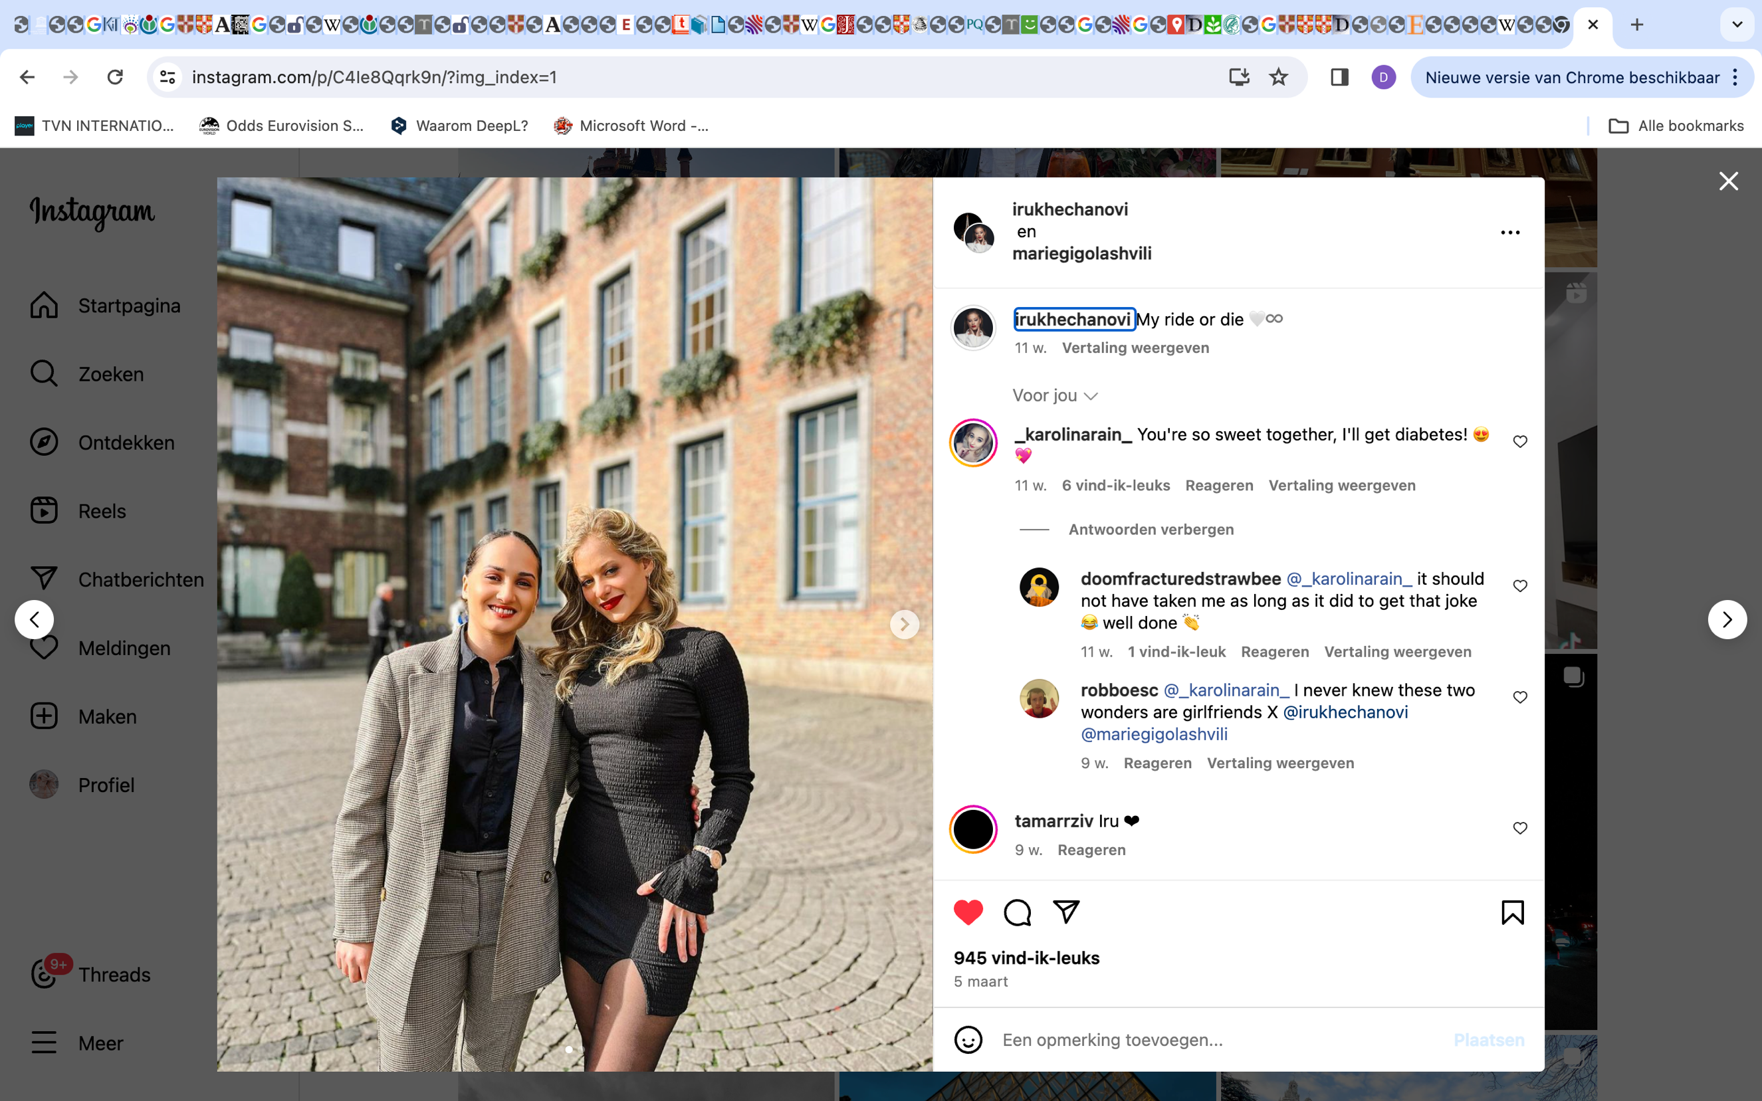
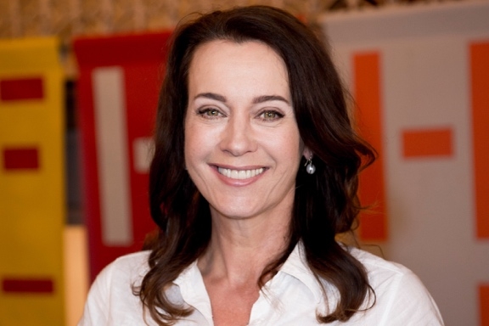
- Wat voor moois is er deze week gebeurd?
Marjolein Keuning doet voor het eerst in jaren haar leren jas uit bij warm weer. “Voelt als een bevrijding”
Iru Khechanovi komt uit de kast en is open over haar relatie met Mariam Gigolashvili





- Waarom is er grote kritiek gekomen op de XL Robijn knuffelbeer die je kon winnen als je 3 producten van Robijn kocht?
- Er zijn camera’s in het oog van de beer gevonden. Inmiddels is ook bekend dat de beelden daarvan bekeken werden vanuit een huisje in Landal vakantiepark Het land van Bartje
- Ouders voelden zich ‘gedwongen’ om Robijn producten te kopen als ze met hun kids door de s’ markt liepen omdat er overal kaartjes hingen “koop nu Robijn en win een knuffelbeer”
- De beer bleek voor 73,4 procent uit wasmiddelresten te bestaan
- Het hondje zou gruwelijke overeenkomsten vertonen met acteur Jorge Lopez

- Heeft Opa Vianen een zwaar leven gehad?
- Ja, hij werkte als slaaf op een plantage
- Nee, hij was slavendrijver
- Wat is de logica in deze sequentie?
- Luke Black staat voor een lesbische vlag > Iru en Miriam zijn lesbisch en georgisch > 20 % van Georgië is bezet door Rusland > Sergey Lazarav is een Rus en gay > Luke Black staat voor de gay vlag
- Als u de plaatjes logischerwijs om zou zetten naar cijfers krijgt u: 1 > 2 > 10 > 1 > 6
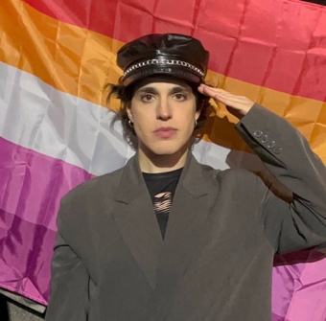
- Die is er niet
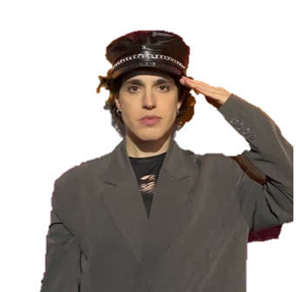


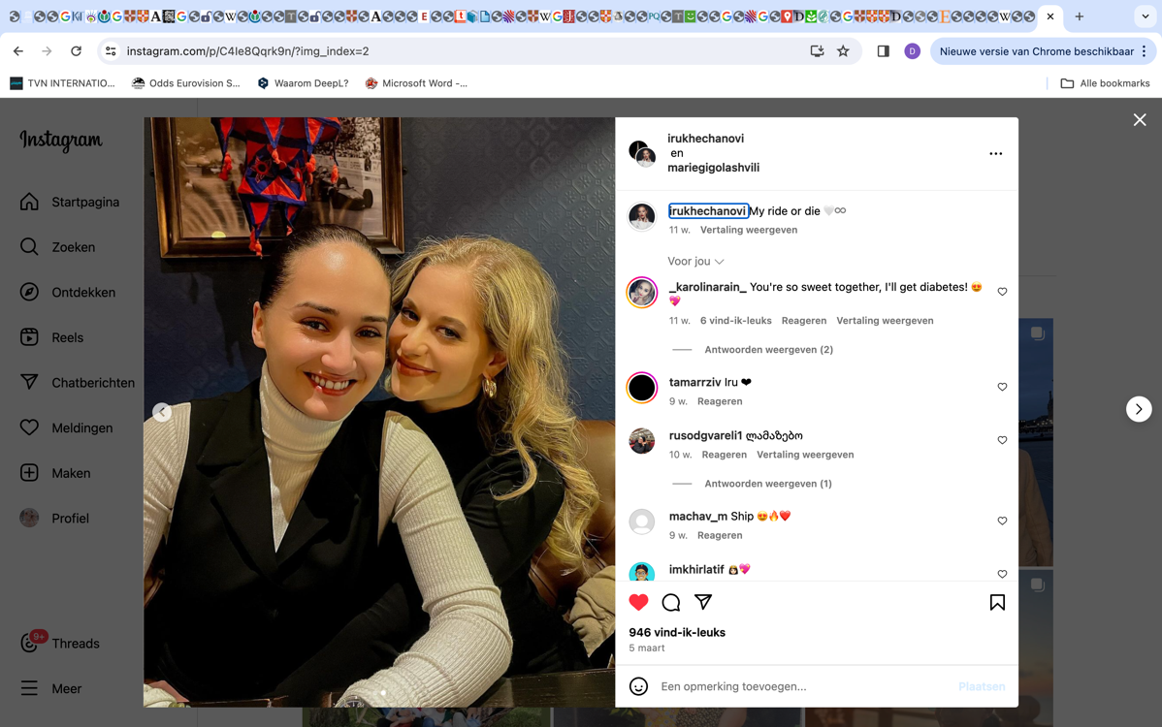



- Wat is nou eigenlijk precies de naam van die vrouw die ook met warm weer een leren jas aanheeft?
- Mariolein Keuning
- Marjolein Keuning
- Lijntje Keun
- Marjolijn Keuning
- Puk-Marjolein van de Gender

- Welke volgens velen belachelijke tatoeage heeft Domien Verschuuren laten zetten?
- 32 puntjes, elk symbool voor iemand die hij in 2020 heeft verloren aan het gruwelijk Coronavirus
- Een ludieke tekst: “ten minste houdbaar tot: zie flessenhals”
- “Gezien” maar dan gespeld als “Tuiner” met een r, als symbool voor zijn dyslexie
- Één enkele lijn over zijn hele rug. Dat is volgens hem abstracte kunst

- Wat blijkt de precieze reden te zijn achter de diskwalificatie van Joost Klein?
- Joost blijkt de cameravrouw niet alleen bedreigd te hebben maar ook daadwerkelijk geprobeerd te hebben vermoord met een Snacktime kids doll
- Joost schijnt vlak na de tweede halve finale enorme rugpijn te hebben gekregen waardoor de enige manier om hem nog te kunnen laten optreden in de finale leek te zijn door hem in een speciale stoel te laten zitten. Dit zou er natuurlijk belachelijk uit hebben gezien dus hebben ze er maar een lulverhaal omheen verzonnen
- Dat weten we niet, maar we weten wel dat Marjolein Keuning ook met dit weer een leren jas aanheeft

- Welke uitspraak bevat een fout?
- Een frikandel is een langwerpige, donkergekleurde staaf van verschillende soorten vlees die warm gefrituurt wordt gegeten
- Een kipcorn is een staafvormige snack die gefrituurd wordt en warm wordt genuttigd. De kipcorn bestaat uit een krokante korst van maïspaneermeel met een zachte, ietwat smeuïge, vulling van kip en/of kalkoen
- Een berenhap is een in plakken gesneden gehaktbal aan een satéprikker met daartussen een aantal uienringen. Soms wordt er naast ui ook gebruikgemaakt van ananas of paprika

- Waarover zei Cris: Ik heb veel geleden?
- Het fietsongeluk op de lemonfiets van Luke Black
- Het geheim over de seksualiteit van Iru Khechanovi wat hij jarenlang heeft moeten verzwijgen
- Bea die hard was gevallen op het podium
- Hij groeide op in Spanje

- Van welke vreemde misdaad Duncan Laurence momenteel van verdacht?
- Hij zou op de dag van de finale van het songfestival in 2019 doping hebben gebruikt
- De bloeddorstige zou met zijn klauwen en tanden de hond van zijn buren hebben vermoord en hem vervolgens in zijn bek terug hebben meegenomen naar hun huis
- Hij zou mensen in restaurants hebben lastiggevallen door onder hun tafel te kruipen om de kruimels op te vreten die vielen
- Tijdens het aanranden van zijn slachtoffers zou hij, als ze hem vroegen te stoppen, trots hebben gezegd: ‘ja dus ik ga gewoon door joh’

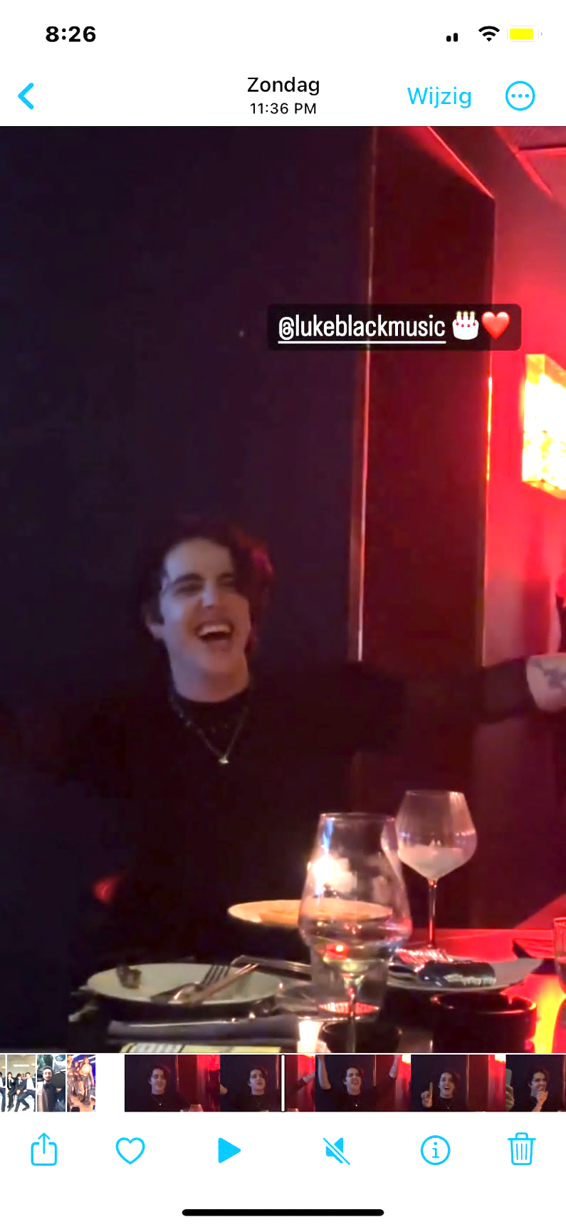
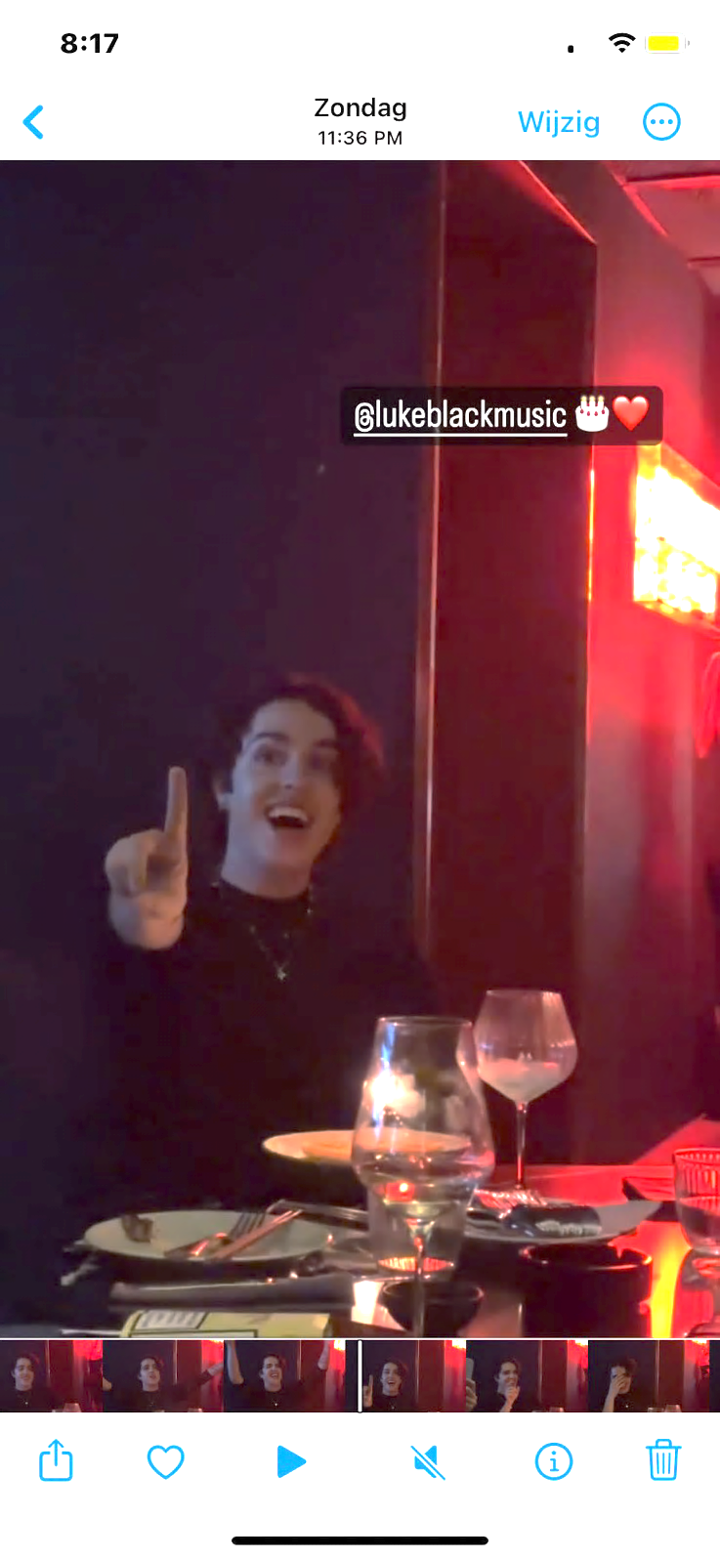
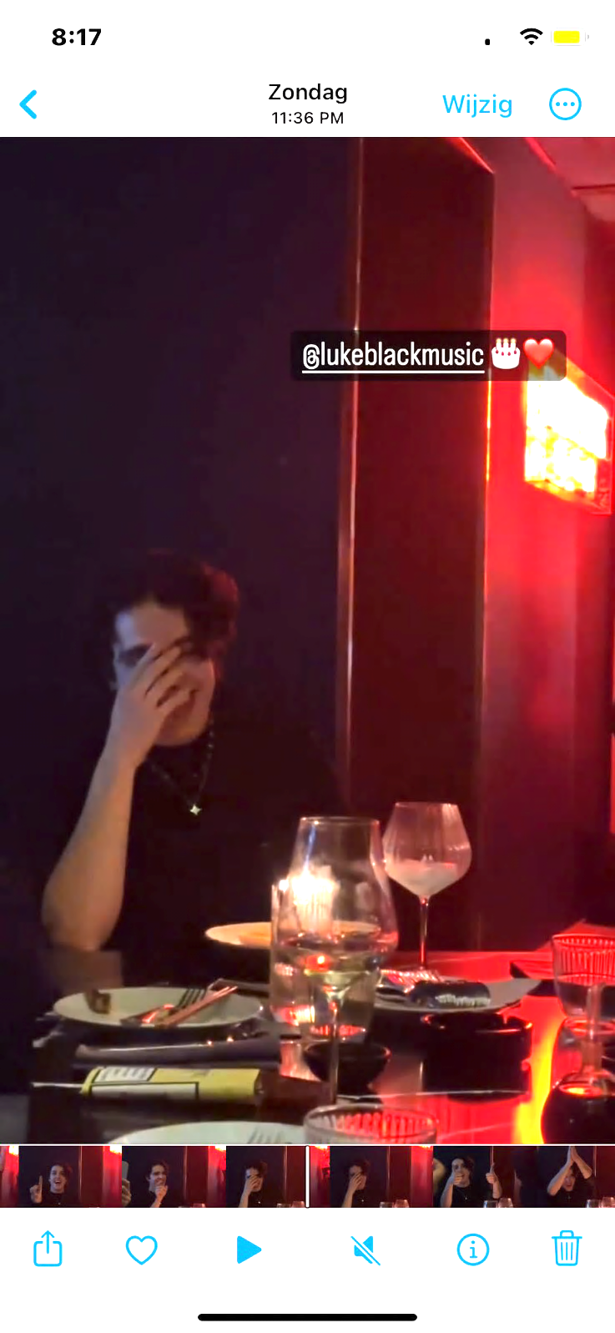
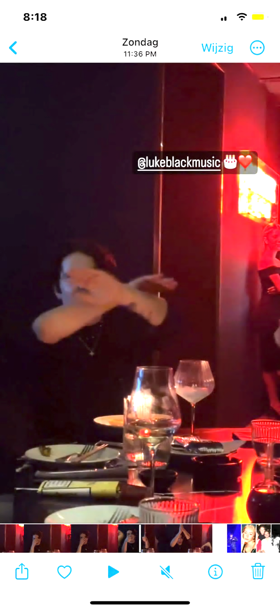
- Wat is er gebeurd op de verjaardag van Luke Black?

- Het was vreselijk. Zijn vrienden hebben weer zijn Peppa trauma misbruikt. Het plezier van Luke werd abrupt onderbroken toen er opeens iemand verkleed als Peppa Pig het restaurant binnenkwam. Luke gebaarde dat hij weg moest gaan, maar dit gebeurde niet. Uiteindelijk is hij in janken uitgebarst.
- Zijn vrienden zongen ‘Luke dit is je verjaardag. Je verjaardag gaat zomaar niet voorbij’ toen er opeens nog twee speciale gasten binnen kwam lopen. Het waren zijn Georgische vriendinnen Iru Khechanovi en Mariam Gigolashvili! Luke kon het gewoon niet geloven en werd er zelfs een beetje emotioneel van
- Na gelach en geborrel was het tijd voor de verrassing van zijn vrienden. Ze hadden jeugdfoto’s van Luke op de muur geprojecteerd uit de tijd dat hij nog Dikkertje Dap was. Gelukkig kon hij dit wel waarderen; hij hield het zelfs niet meer van lachen.
- Dat weten we niet, maar we weten wel dat Marjolein Keuning een leren jas draagt

- Zeggen wij 16 september 2005 dan zegt u?
- De val van de Sovjet-Unie leidt het einde van het communisme in
- Toen kon Nick Schilder nog een hamlap kopen voor €7,55
- De hardst windstoot ooit in Nederland werd gemeten met een snelheid van 14 m/s
- De landing van André Kuipers op de maan

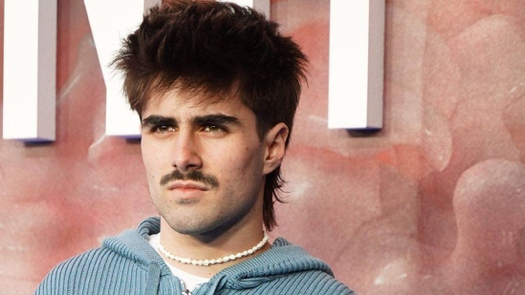

- Wat hebben deze twee foto’s met elkaar te maken?
- Dit is letterlijk twee keer Albert Černý. Links hem te 2019 en rechts hem te 2024
- Rechts ziet u Martin Urrutia, de tekst van het liedje ‘Friend of a friend’ van Albert Černý gaat over hem en zijn vriend Juanjo
- Beide heren, Albert Černý en Martin Urrutia hebben tijdens de zonsvloed in zomer 2018 een huisje aan Lake Malawi gehuurd
- Dat weten we niet, maar we weten wel dat Marjolien Keuning een leren jas draagt

- Wat klopt?
- Er bestaat een aflevering van Brandweerman Sam waarin hij in plaats van een brand blust, het leven uit een paar kinderen blust
- Simon Keizer is beschuldigd van identiteitsfraude
- Een kaartje voor het concert van Ilse DeLange kost al gouw 135 euro!
- Basim en Johnny zijn aan het daten
- Marjolein Köning draagt een leren jas
- Wat bedoelde Jughead Jones toen hij tegen zijn vader zei: “het lijkt erop dat de appel niet ver van de boom valt”?
- Zij vader was woest, omdat Jughead Gryphons and Gargoyles aan het spelen was. Door dit ze zeggen impliceerde Jughead dat hij er wel degelijk van op de hoogte was dat zijn vader in high school ook G&G heeft gespeeld
- Jughead wilde net zoals zijn vader gaan studeren aan Stonewall Prep
- Zijn vader was woest omdat Jughead Jingle Jangle drugs had gebruikt en dat terwijl zijn vader ook gewoon aan de Fizzle Rocks drugs zat
- Hellcaster Jughead wilde net zoals zijn vader de Rode Paladijn worden

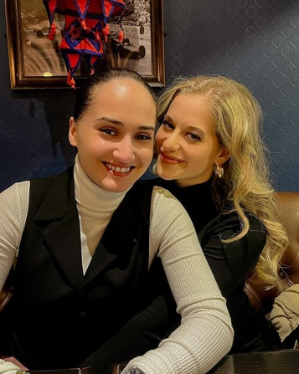

- Wat heeft de Griekse Victor Vernicos (17) te maken met de Georgische Iru Khechanovi en Mariam Gigolashvili?
- Victor is de vader van het kindje van de twee Georgische moeders
- Iru en Mariam zijn een koppel. Ze zijn dus gay. Iets wat Victors geloof niet toelaat.
- Iru en Marian gaan achter iedereen aan die pro-israël is en aangezien Victor pro-Israëlische neigingen heeft, gaan ze nu achter hem aan met de slogan: Victor Vernicos you can’t hide, ypu’re supporting genocide”
- Iru en Mariam zijn een koppel. Zij vallen dus op vrouwen, iets waar Victor zich maar al te goed mee identificeert.

- OMG! Deze week was echt de spannendste GTST cliffhanger ooit! Wat is er gebeurd?
- Alle personages waren op vakantie in Curaçao en werden daar getroffen door een natuurramp. Te zien was bv. hoe Bing en Nina elkaar kwijtraakten terwijl ze vastzaten in een modderstroom en hoe Rik en Shanti onder het puin lagen van ingestorte huizen
- Janine is ontvoerd en misschien zelf vermoord
- Laura is zichzelf kwijtgeraakt door haar ziekte. Te zien was hoe ze haar man van het balkon afworp en Linda haar schedel in sloeg. Wie zal de Laura massacre overleven?
- Wij hebben geen abonnement bij Videoland dus dat weten we niet, maar we weten wel dat Marjolein Koning een leren jas draagt

- Wat hebben Juanjo en Martin gedaan om te vieren dat ze 5 maanden samen zijn?
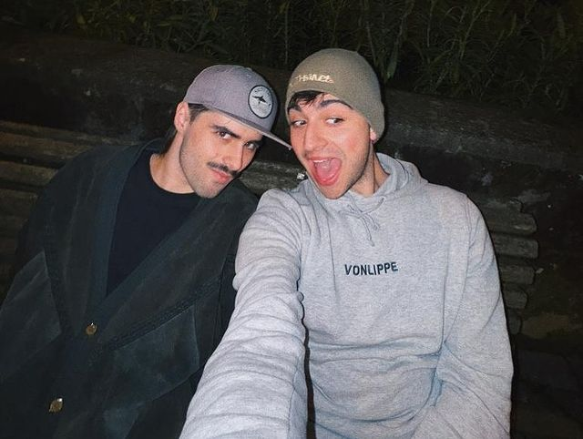
- Het lijkt erop dat Martin (19) op de knieën is gegaan en zijn vriend Juanjo (20) ten huwelijk heeft gevraagd. Hier gaan wij van uit omdat Juanjo’s vinger al een ring van indrukwekkend formaat lijkt te dragen
- Hapje eten in restaurant
- Ze zijn niet eens samen. Ze hebben een contract ondertekent waarin staat dat ze tot het eind van de zomer samen moeten zijn
- Dat weten we niet, maar we weten wel dat Marlein Keuning een leren jas draagt

- Welke uitspraak over Archie Andrews is correct Engels?
- He’s so fitted
- Archie is the red palladin
- Archibald never got to experience the epic highs and lows of high school football
- He is rendered dice

- Op welke van de eerder genoemde dingen uit deze quiz reageert Paul Thin hier?
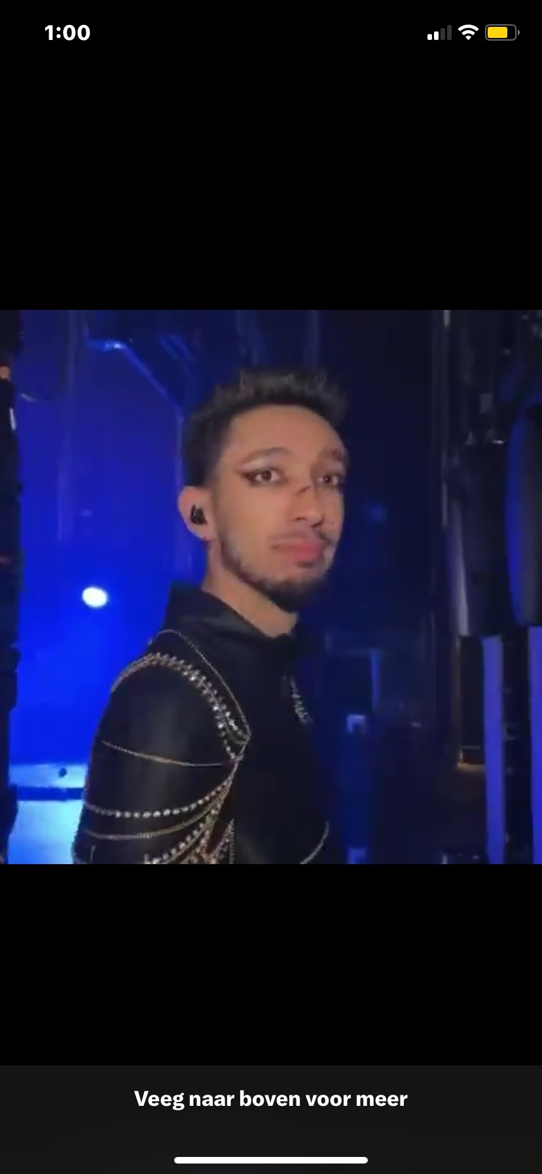

- De cliffhanger van GTST
- Het huwelijksaanzoek van zijn vrienden Martin en Juanjo
- De bevestiging van de relatie van Iru en Mariam
- De arrestatie van Duncan Laurence
- De prijzen can concertkaartjes van Ilse DeLange
- Geen van deze dingen en dus ook niet op dat Marjoleintje Keuning een leren jas aan heeft

- Waar is Christian?
- In het veld
- In de elektriciteitsmast
- In het huis van thrillseeker junkie Rocco Modello
- Dat weet zelfs Marjolein Keuning niet

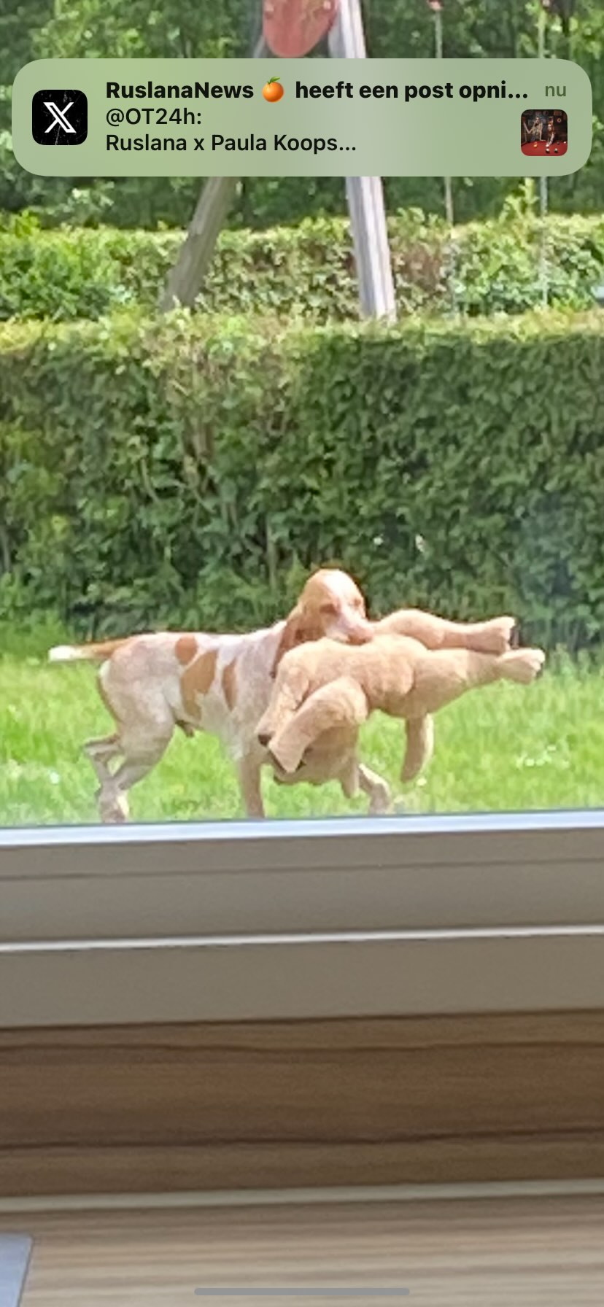
- Wat zien we hier?
- Duncan Laurence met een dode hond in zijn bek
- Een hond met dode Duncan Laurence in zijn bek
- De foto waarmee Leafs de finale van Het Perfecte Plaatje mee heeft gewonnen tegen Gallyon
- Bruce Lee
- De hond van Antoinette Topaz met een knuffel in de bek

